Игру «Знатоки» представляют учителя начальных классов МКОУ «Туринская средняя школа-интернат имени Алитета Николаевича Немтушкина» Эвенкийского муниципального района Красноярского края

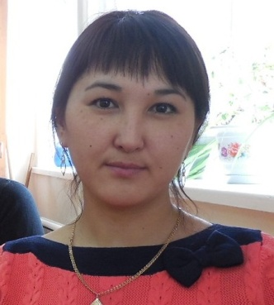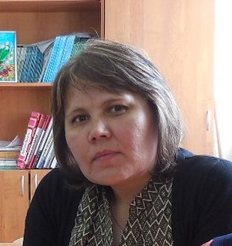
Надежда Владимировна Шнайдер и Надежда Константиновна Шакирзянова

